АДМИНИСТРАЦИЯ АСИНОВСКОГО РАЙОНА

РАСПОРЯЖЕНИЕ

13.02.2018 № 114
г. Асино

О проведении публичных слушаний по вопросам внесения изменений в Генеральный план и Правила землепользования и застройки Асиновского городского поселения Асиновского района Томской области

Руководствуясь статьями 28, 33 Градостроительного кодекса Российской Федерации, статями 6, 29 Правил землепользования и застройки Асиновского городского поселения Асиновского района Томской области, утвержденных решением Думы Асиновского района от 24.10.2012 № 193, Положением «О публичных слушаниях в Асиновском районе», утвержденных решением Думы Асиновского района от 29.12.2005 № 37, решением Думы Асиновского района от 26.12.2017 № 168 «О принятии полномочий»,

1. Провести публичные слушания на территории Асиновского городского поселения: - По вопросам внесения изменений в Генеральный план и Правила землепользования и застройки Асиновского городского поселения Асиновского района Томской области в отношении:
1) перевода части зоны ландшафтных территорий (Р-5) в зону транспортной инфраструктуры (Т-1). Местоположение земельного участка: Томская область, Асиновский район, г. Асино, порядка 65 метров на юго-восток от земельного участка № 76 по ул. 9 Мая, с целью использования земельного участка для обслуживания объектов придорожного сервиса, согласно приложению 1, 2;
2) перевода части зоны многофункциональной общественно-деловой застройки (О-1) в зону застройки многоквартирными жилыми домами малой этажности (Ж-2) в районе пересечения ул. Павлика Морозова и ул. им. Чернышевского, согласно приложению 3, 4.
2. Проведение публичных слушаний назначить на 17.04.2018 в 18-00 часов в актовом зале здания администрации Асиновского района по адресу: г. Асино, ул. имени Ленина, 40.
3. Ответственность за организационно-техническое обеспечение публичных слушаний возложить на председателя комиссии по землепользованию и застройке.

4. Секретариату комиссии по землепользованию и застройке:
1) обеспечить прием предложений и замечаний, заявлений от желающих выступить на публичных слушаниях, в соответствии с порядком, установленным Положением «О публичных слушаниях в Асиновском районе», утвержденным решением Думы Асиновского района от 29.12.2005 № 37.

2) обеспечить публикацию настоящего распоряжения и материалов, содержащих сведения о предмете публичных слушаний в средствах массовой информации и размещение на официальном сайте муниципального образования «Асиновский район» www.asino.ru.

5. Настоящее распоряжение вступает в силу с даты его подписания.
6. Контроль за исполнением настоящего распоряжения возложить на Первого заместителя Главы администрации Асиновского района по обеспечению жизнедеятельности и безопасности.

Глава Асиновского района Н. А. Данильчук

Приложение 1
к постановлению
администрации Асиновского района
от ________ № ________

ПРОЕКТ ИЗМЕНЕНИЙ ГЕНЕРАЛЬНОГО ПЛАНА
АСИНОВСКОГО ГОРОДСКОГО ПОСЕЛЕНИЯ
АСИНОВСКОГО РАЙОНА ТОМСКОЙ ОБЛАСТИ

СОСТАВ ПРОЕКТА

Текстовая часть

1. Положение о территориальном планировании.

Приложение
(графическая часть)

Фрагмент схемы планируемого функционального зонирования территории Местоположение земельного участка: Томская область, Асиновский район, г. Асино, порядка 65 метров на юго-восток от земельного участка № 76 по ул. 9 Мая.

Положение о территориальном планировании

1. Проектом изменений Генерального плана Асиновского городского поселения Асиновского района Томской области предусматривается внесение изменений в схему планируемого функционального зонирования территории Местоположение земельного участка: Томская область, Асиновский район, г. Асино, порядка 65 метров на юго-восток от земельного участка № 76 по ул. 9 Мая.
2. Внесение изменений повлечет за собой сокращение зоны природного ландшафта, Местоположение земельного участка: Томская область, Асиновский район, г. Асино, порядка 65 метров на юго-восток от земельного участка № 76 по ул. 9 Мая, в связи с переводом данных территорий в зону объектов придорожного сервиса.
Изменения земельного участка расположенного порядка 65 метров на юго-восток от земельного участка № 76 по ул. 9 Мая, обусловлены тем, что при утверждении Генерального плана Асиновского городского поселения не было учтено, что фактически сформировавшаяся застройка, граничащая с изменяемым участком, используется по назначению для обслуживания объектов придорожного сервиса. В связи с чем представляется наиболее логичным придать данному участку аналогичное разрешенное использование. Что в свою очередь позволит в дальнейшем осуществлять размещение на этом участке объектов придорожного сервиса, а также дальнейшее освоение, использование и развитие этой территории в соответствии с функциональной востребованностью. Кроме того, стоит отметить, что данный земельный участок с ограничен множественными линиями электропередач, водопроводом, сетями связи, имеет непосредственную близость к автомобильной дороге регионального значения.

Приложение

Генеральный план Асиновского городского поселения
Асиновского района Томской области
Фрагмент схемы планируемого функционального зонирования территории
Местоположение земельного участка: Томская область, Асиновский район, г. Асино, порядка 65 метров на юго-восток от земельного участка № 76 по ул. 9 Мая.

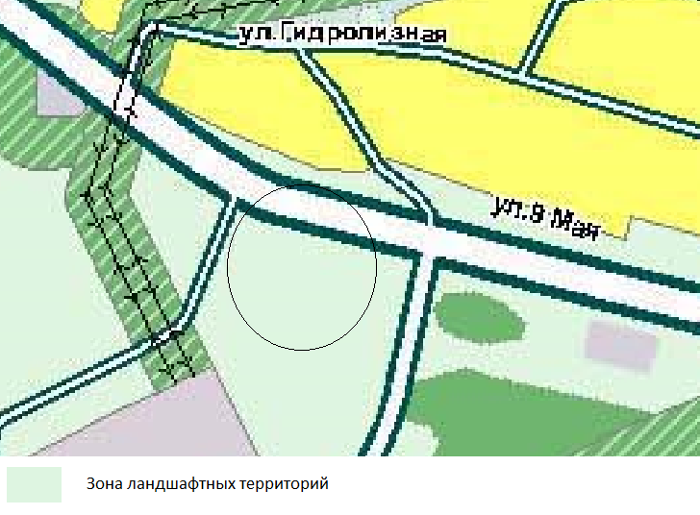

Генеральный план Асиновского городского поселения
Асиновского района Томской области
Фрагмент схемы планируемого функционального зонирования территории
Местоположение земельного участка: Томская область, Асиновский район, г. Асино, порядка 65 метров на юго-восток от земельного участка № 76 по ул. 9 Мая.

(проектное решение)

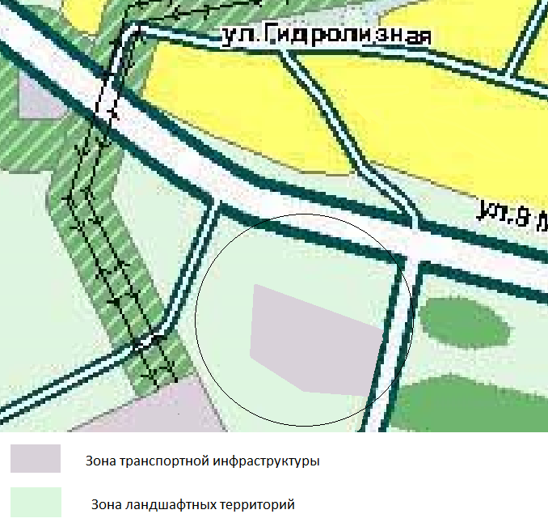
Приложение 2
к постановлению
администрации Асиновского района
от _______ № _______

ПРОЕКТ ИЗМЕНЕНИЙ ПРАВИЛ ЗЕМЛЕПОЛЬЗОВАНИЯ И ЗАСТРОЙКИ АСИНОВСКОГО ГОРОДСКОГО ПОСЕЛЕНИЯ
АСИНОВСКОГО РАЙОНА ТОМСКОЙ ОБЛАСТИ

Состав проекта

Текстовая часть

Правила землепользования и застройки муниципального Асиновского городского поселения Асиновского района Томской области.

Приложение
(графическая часть)

Фрагмент карты территориального зонирования территории Местоположение земельного участка: Томская область, Асиновский район, г. Асино, порядка 65 метров на юго-восток от земельного участка № 76 по ул. 9 Мая.

Правила землепользования и застройки Асиновского городского поселения Асиновского района Томской области

Проектом изменений в Правила землепользования и застройки Асиновского городского поселения Асиновского района Томской области предусматривается изменение границ территориальных зон в связи с переводом части зоны ландшафтных территорий Р-5 в зону транспортной инфраструктуры (Т-1). Местоположение земельного участка: Томская область, Асиновский район, г. Асино, порядка 65 метров на юго-восток от земельного участка № 76 по ул. 9 Мая.

Приложение

Правила землепользования и застройки Асиновского городского поселения
Асиновского района Томской области

Фрагмент карты территориального зонирования
Местоположение земельного участка: Томская область, Асиновский район, г. Асино, порядка 65 метров на юго-восток от земельного участка № 76 по ул. 9 Мая.

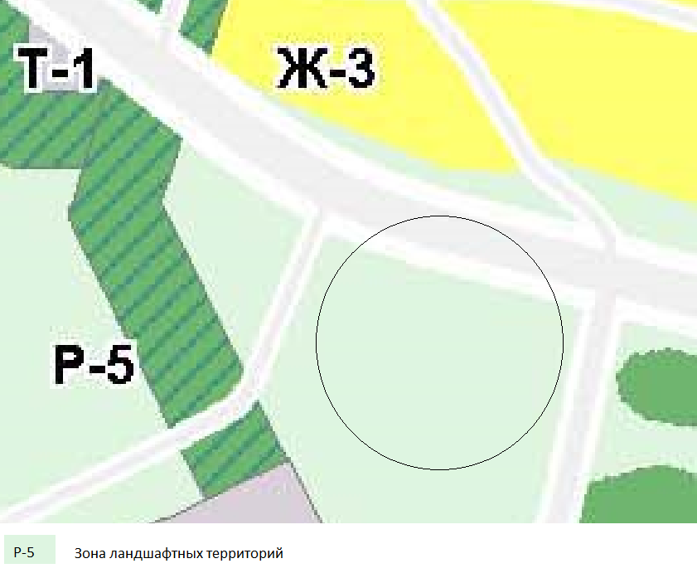

Правила землепользования и застройки Асиновского городского поселения
Асиновского района Томской области

Фрагмент карты территориального зонирования
Местоположение земельного участка: Томская область, Асиновский район, г. Асино, порядка 65 метров на юго-восток от земельного участка № 76 по ул. 9 Мая.
(проектное решение)

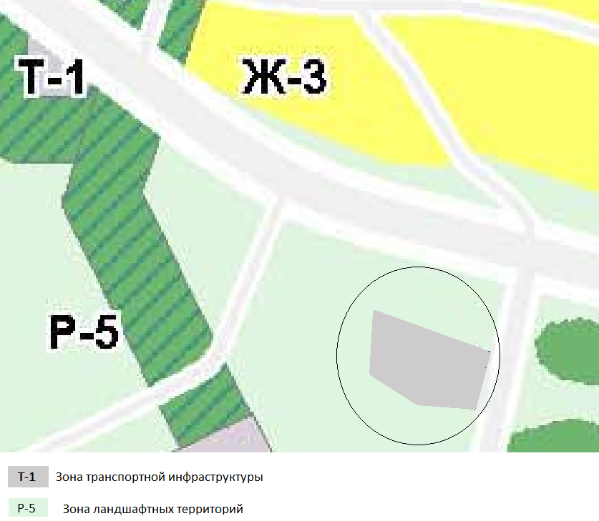

Приложение 3
к постановлению
администрации Асиновского района
от ________ № ________

ПРОЕКТ ИЗМЕНЕНИЙ ГЕНЕРАЛЬНОГО ПЛАНА
АСИНОВСКОГО ГОРОДСКОГО ПОСЕЛЕНИЯ
АСИНОВСКОГО РАЙОНА ТОМСКОЙ ОБЛАСТИ

СОСТАВ ПРОЕКТА

Текстовая часть

1. Положение о территориальном планировании.

Приложение
(графическая часть)

Фрагмент схемы планируемого функционального зонирования территории в районе пересечения ул. Павлика Морозова и ул. им. Чернышевского.

Положение о территориальном планировании

1. Проектом изменений Генерального плана Асиновского городского поселения Асиновского района Томской области предусматривается внесение изменений в схему планируемого функционального зонирования территории в районе пересечения ул. Павлика Морозова и ул. им. Чернышевского.
2. Внесение изменений повлечет за собой сокращение зоны многофункциональной общественно-деловой застройки (О-1), в районе пересечения ул. Павлика Морозова и ул. им. Чернышевского, в связи с переводом части данной территории в зону застройки многоквартирными жилыми домами малой этажности (Ж-2).
Изменения в районе пересечения ул. Павлика Морозова и ул. им. Чернышевского, обусловлены тем, что при утверждении Генерального плана Асиновского городского поселения не было учтено, что фактически сформировавшаяся застройка, граничащая с изменяемым участком, используется по назначению для размещения объектов индивидуального жилищного строительства.

Приложение

Генеральный план Асиновского городского поселения
Асиновского района Томской области
Фрагмент схемы планируемого функционального зонирования территории
в районе пересечения ул. Павлика Морозова и ул. им. Чернышевского.

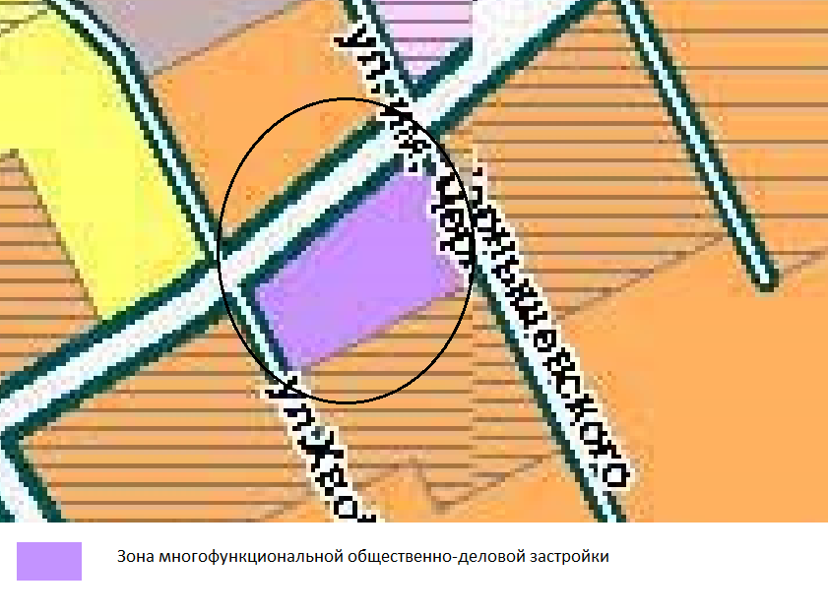

Генеральный план Асиновского городского поселения
Асиновского района Томской области
Фрагмент схемы планируемого функционального зонирования территории
в районе пересечения ул. Павлика Морозова и ул. им. Чернышевского.

(проектное решение)

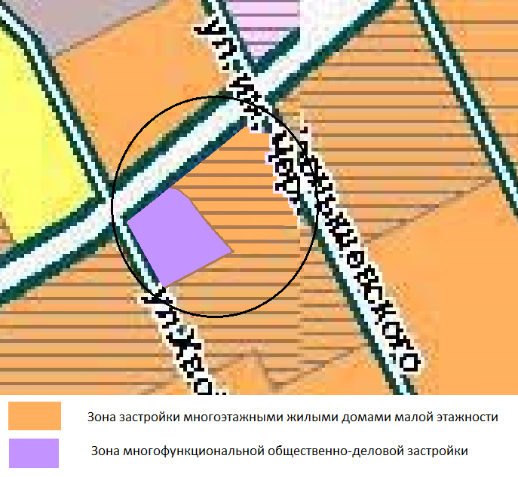
Приложение 4
к постановлению
администрации Асиновского района
от _______ № _______

ПРОЕКТ ИЗМЕНЕНИЙ ПРАВИЛ ЗЕМЛЕПОЛЬЗОВАНИЯ И ЗАСТРОЙКИ АСИНОВСКОГО ГОРОДСКОГО ПОСЕЛЕНИЯ
АСИНОВСКОГО РАЙОНА ТОМСКОЙ ОБЛАСТИ

Состав проекта

Текстовая часть

Правила землепользования и застройки муниципального Асиновского городского поселения Асиновского района Томской области.

Приложение
(графическая часть)

Фрагмент карты территориального зонирования территории в районе пересечения ул. Павлика Морозова и ул. им. Чернышевского.

Правила землепользования и застройки Асиновского городского поселения Асиновского района Томской области

Проектом изменений в Правила землепользования и застройки Асиновского городского поселения Асиновского района Томской области предусматривается перевод части зоны многофункциональной общественно-деловой застройки (О-1) в зону застройки многоквартирными жилыми домами малой этажности (Ж-2) в районе пересечения ул. Павлика Морозова и ул. им. Чернышевского.

Приложение

Правила землепользования и застройки Асиновского городского поселения
Асиновского района Томской области

Фрагмент карты территориального зонирования
в районе пересечения ул. Павлика Морозова и ул. им. Чернышевского.

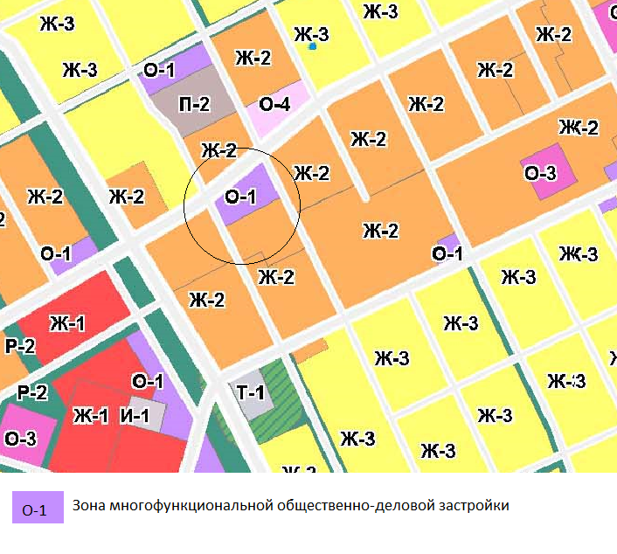

Правила землепользования и застройки Асиновского городского поселения
Асиновского района Томской области

Фрагмент карты территориального зонирования
в районе пересечения ул. Павлика Морозова и ул. им. Чернышевского.

(проектное решение)

